# 44.06.01иязаоч

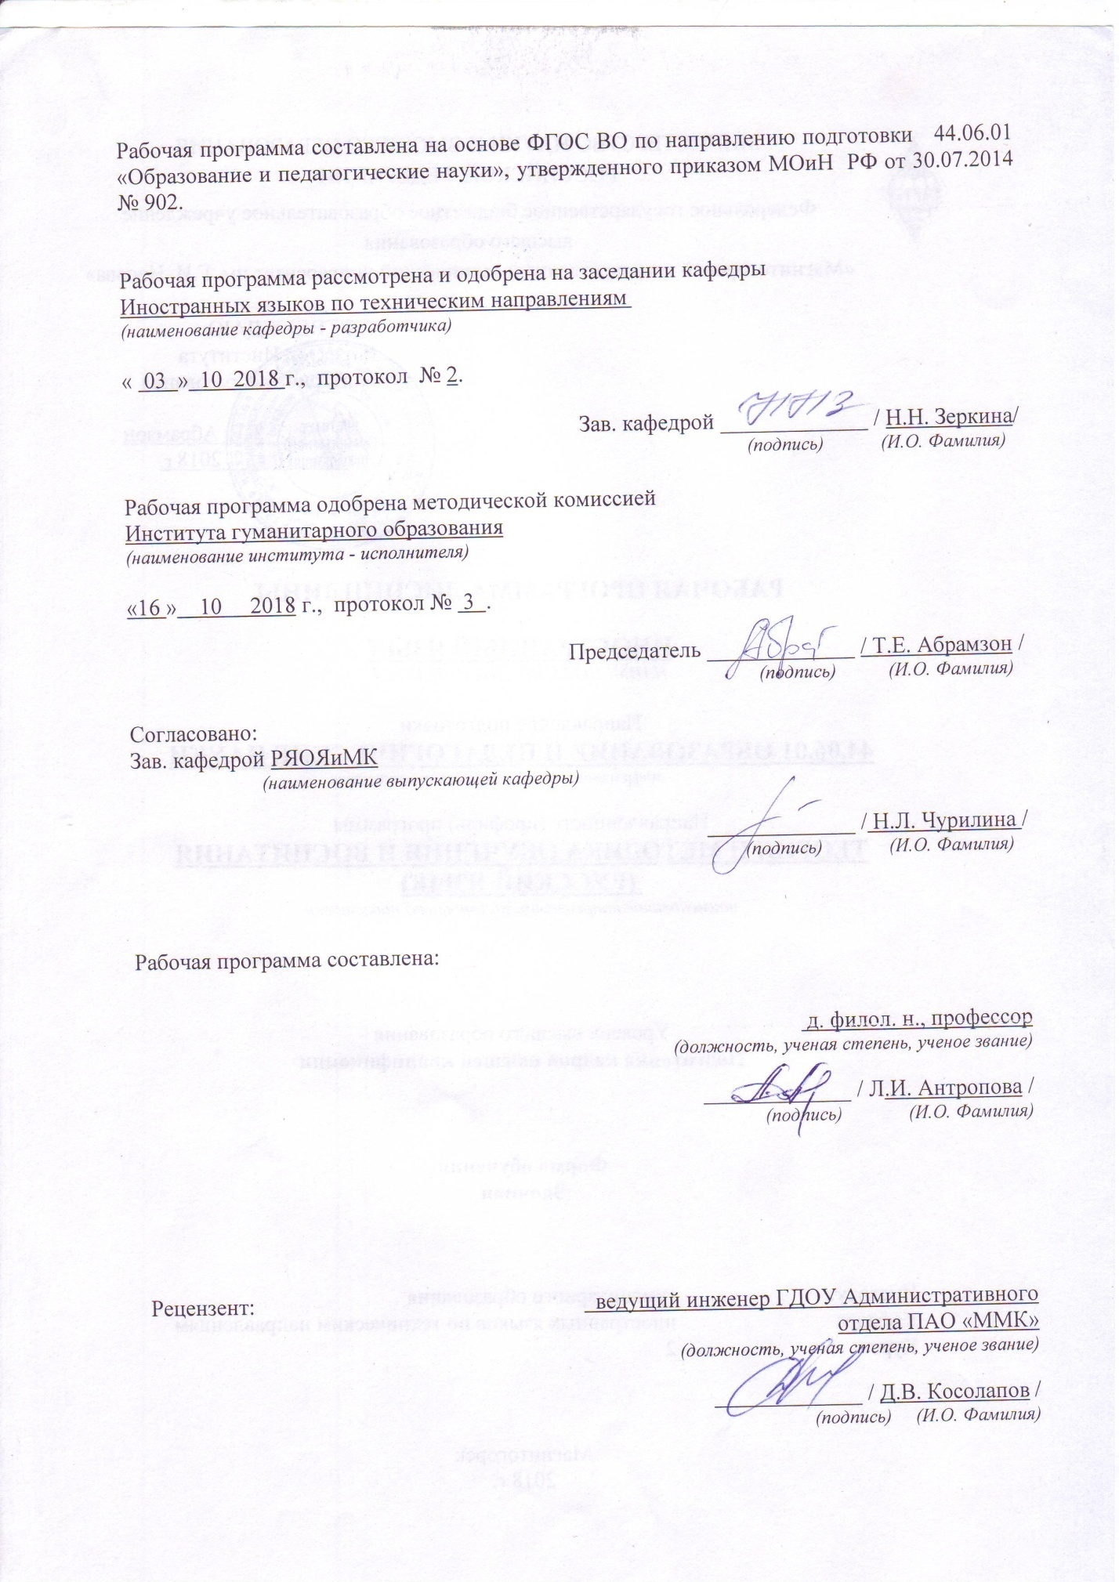

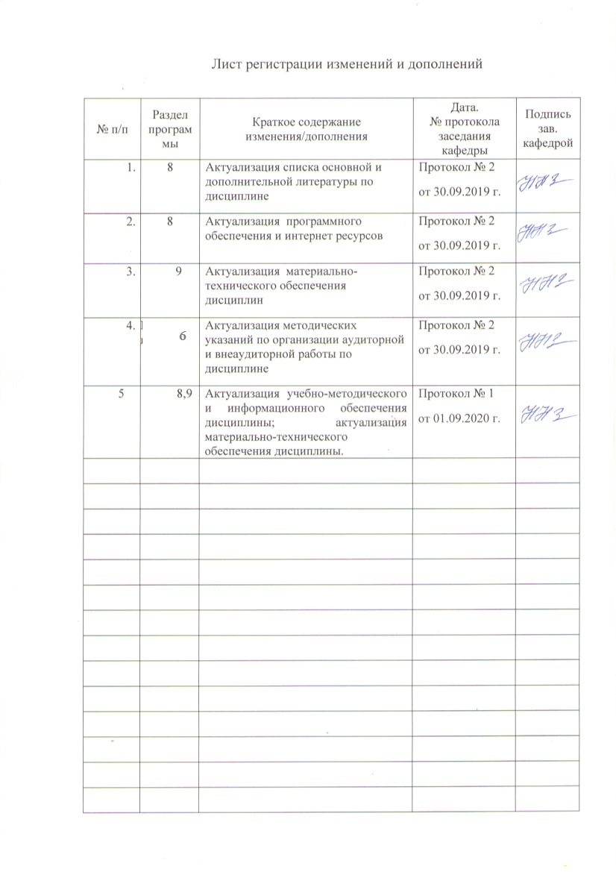

# **1. Цели освоения дисциплины**

|  |
| --- |
| **1** **Цели** **освоения** **дисциплины** **(модуля)** |
| Целью освоения дисциплины (модуля) «Иностранный язык» является:  достижение практического владения иностранным языком, позволяющего гибко и эффективно использовать язык для общения в научной и профессиональной деятельно-сти.  Практическое владение иностранным языком в рамках данного курса предполагает развитие умений в различных видах речевой деятельности, которые дают возможность:  – свободно читать оригинальную литературу на иностранном языке в соответствующей отрасли науки и знаний;  – оформлять извлеченную из иностранных источников информацию в виде различных видов перевода, составления реферата и аннотации;  – делать сообщения, доклады на иностранном языке и вести беседы на темы, связанные с научной работой аспиранта (соискателя). |

# 2 Место дисциплины в структуре образовательной программы подготовки аспиранта

Дисциплина Б1.Б.02 «Иностранный язык» входит базовую часть образовательной программы и является обязательной дисциплиной.

Для изучения дисциплины необходимы знания (умения, навыки), сформированные в результате изучения дисциплин: «Иностранный язык», «Иностранный язык в профессиональной деятельности», «Деловой иностранный язык», «Иностранный язык (Технический перевод)» на предшествующих этапах обучения (бакалавриат, специалитет, магистратура).

Знания (умения, навыки), полученные при изучении дисциплины будут необходимы для сдачи кандидатского экзамена по дисциплине «Иностранный язык».

# 3 Компетенции, формируемые в результате освоения дисциплины и планируемые результаты обучения

|  |  |
| --- | --- |
| В результате освоения дисциплины (модуля) «Иностранный язык» обучающийся должен обладать следующими компетенциями: | |
|  |  |
| Структурный  элемент  компетенции | Планируемые результаты обучения |
| УК-4 готовностью использовать современные методы и технологии научной коммуникации на государственном и иностранном языках | |
| Знать | - методы и технологии научной коммуникации на государственном и иностранном языках.  - стилистические особенности представления результатов научной деятельности в устной и письменной форме на государственном и иностранном языках |
| Уметь | - следовать основным нормам, принятым в научном общении на государственном и иностранном языках; |
| Владеть | - навыками анализа научных текстов на государственном и иностранном языках;  - навыками критической оценки эффективности различных методов и технологий научной коммуникации на государственном и иностранном языках;  - различными методами, технологиями и типами коммуникаций при осуществлении профессиональной деятельности на государственном и иностранном языках. |

# **4 Структура и содержание дисциплины**

Общая трудоемкость дисциплины составляет 2 зачетных единиц 72 акад. часов, в том числе:

– контактная работа – 8 акад. часов:

– аудиторная – 8 акад. часов;

– внеаудиторная – 0 акад. часов

– самостоятельная работа – 55 акад. часов;

– подготовка к экзамену – 9 акад. часа

Форма аттестации – экзамен

|  |  |  |  |  |  |  |  |  |
| --- | --- | --- | --- | --- | --- | --- | --- | --- |
| Раздел/ тема  дисциплины | Курс | Аудиторная  контактная работа  (в акад. часах) | | | Самостоятельная работа студента | Вид самостоятельной  работы | Форма текущего контроля успеваемости и  промежуточной аттестации | Код компетенции |
| Лек. | лаб.  зан. | практ. зан. |
| 1. Грамматические, лексические и стилистические навыки , обеспечивающие коммуникацию в научно-исследовательской профессиональной сфере | |  | | | | | | |
| 1.1 Грамматические основы профессиональной, научно-исследовательской коммуникации | 2 |  |  | 1 | 9 | - выполнение грамматических упражнений;  - подготовка письменного перевода фрагментов текстов научной литературы по специальности | - проверка письменных заданий по подготовке к практическим занятиям;  - выборочный устный и письменный перевод фрагментов текстов научной литературы по специальности | УК-4 |
| 1.2 Лексические основы профессиональной, научно-исследовательской коммуникации |  |  | 1 | 9 | - выполнение лексических упражнений;  - подготовка письменного перевода фрагментов текстов научной литературы по специальности  - проверка письменных заданий;  - подготовка письменного перевода фрагментов текстов научной литературы по специальности | - проверка письменных заданий;  - выборочный устный и письменный перевод фрагментов текстов научной литературы по специальности | УК-4 |
| 1.3 Стилистические основы профессиональной, научно-исследовательской коммуникации |  |  | 1 | 9 | - проверка письменных заданий;  - - подготовка письменного перевода фрагментов текстов научной литературы по специальности | - проверка письменных заданий по подготовке к практическим занятиям;  - выборочный устный и письменный перевод фрагментов текстов научной литературы по специальности | УК-4 |
| Итого по разделу | |  |  | 3 | 27 |  |  |  |
| 2. Техника устной речи и правила ее оформления. | |  | | | | | | |
| 2.1 Правила самопрезентации | 2 |  |  | 3 | 10 | - подготовка монологического высказывания по теме «самопрезентаци я»; | - проверка заданий по развитию навыков устной коммуникации научной направленности в форме монологических и диалогических высказываний  - устные сообщения по прочитанным статьям; | УК-4 |
| Итого по разделу | |  |  | 3 | 10 |  |  |  |
| 3. Написание и опубликование научных статей. Особенности аффилиации в наукометрических базах Scopus, WoS | |  | | | | | | |
| 3.1 Правила аффилиации в наукометрических базах Scopus, WoS | 2 |  |  | 1 | 10 | - изучение и анализ видов аффилиации, представленных в наукометрически х базах Scopus, WoS | - проверка афилиации аспиранта в наукометрических базах Scopus, WoS | УК-4 |
| 3.2 Структура статьи, правила оформления, основные принципы написания |  |  | 1 | 8 | - подготовка научной статьи соответственно структуре и принципам IMRaD | - проверка научной статьи аспирантом/соискателем соответственно принципам IMRaD; | УК-4 |
| Итого по разделу | |  |  | 2 | 18 |  |  |  |
| Итого за семестр | |  |  | 8 | 55 |  | экзамен |  |
| Итого по дисциплине | |  |  | 8 | 55 |  | экзамен | УК-4 |

# 5 Образовательные и информационные технологии

Выбор методов и средств обучения, образовательных технологий и учебно-методического обеспечения реализации программы аспирантуры осуществляется ведущим преподавателем исходя из необходимости достижения обучающимися планируемых результатов освоения указанной программы, а также с учетом индивидуальных возможностей обучающихся из числа инвалидов и лиц с ограниченными возможностями здоровья.

При реализации программ аспирантуры используются различные образовательные технологии, в том числе дистанционные образовательные технологии, электронное обучение.

– использование в учебном процессе активных и интерактивных форм проведения занятий (плакаты, таблицы, компьютерные контрольно-обучающие программы, деловые и ролевые игры, электронные словари) с целью формирования и развития профессиональных навыковобучающихся;

– использование аудио- и видеоматериалов и ИНТЕРНЕТ-ресурсов на практических занятиях;

– использование электронных образовательных ресурсов по темам практических занятий;

– чтение медийных текстов по обозначенной проблематике и организация дискуссий;

– ИНТЕРНЕТ-тренинги: ИНТЕРНЕТ-тренажеры, ИНТЕРНЕТ-тестирование;

– дистанционная отработка речевых и письменных навыков;

– использование видеопроектора на практических занятиях;

– самостоятельное ознакомление студентов с источниками информации по профилю на иностранном языке.

**Учебная деятельность**

Методы и формы организации учебной деятельности: проблемно-ориентированный и проектно-исследовательский методы, работа в команде, опережающая самостоятельная работа.

**Структура деятельности аспиранта (соискателя)**

1. Работа над совершенствованием произносительных умений и навыков при чтении вслух и устном высказывании.
2. Усвоение лексического материала курса, включающего лексику повседневного общения, общенаучную, специализированную (терми­нологическую).
3. Знакомство с грамматическими и лексико-грамматическими трудностями перевода научно-технической литературы с целью усвое­ния путей и способов их преодоления.
4. Изучение и усвоение особенностей письменной разновидности научного стиля. Овладение методикой изложение содержания прочитанного в форме резюме, реферата, аннотации;
5. Овладение навыками всех видов чтения в ходе аудиторной и самостоятельной (индивидуальной) работы с общенаучными и оригинальными текстами по специальности обучения в аспирантуре.

Основной формой деятельности аспирантов по дисциплине является учебная работа на практических занятиях, самостоятельная работа по предусмотренным темам, а также индивидуальные занятия с преподавателем, направленные на практическое овладение языковыми умениями и навыками. Контроль освоения тем самостоятельной работы проводится в виде собеседования с преподавателем.

Учебная деятельность ориентирована на работу с современными информационными технологиями, так как курс предусматривает использование Интернет-ресурсов, связанных с преподаванием иностранного языка, поиском аутентичных иноязычных текстов по научной специальности.

Учебная деятельность предусматривает развитие общепредметных, общеинтеллетуальных умений, направленных на саморазвитие, таких как: обобщение, анализ, синтез, моделирование, оценивание, выделение главного, осознание, рефлексия.

|  |
| --- |
| **6** **Учебно-методическое** **обеспечение** **самостоятельной** **работы** **обучающихся** |
| Представлено в приложении 1. |
|  |
| **7** **Оценочные** **средства** **для** **проведения** **промежуточной** **аттестации** |
| Представлены в приложении 2. |
|  |
| **8** **Учебно-методическое** **и** **информационное** **обеспечение** **дисциплины** **(модуля)** |

**Английский язык**

**а) Основная литература:**

|  |
| --- |
| **а)** **Основная** **литература:** |
|
| Английский язык    1. Антропова, Л. И. Перевод как вид профессиональной коммуникативной деятельности. Практикум по переводу научно-технических текстов на английском, немецком и французском языках для студентов вузов : практикум / Л. И. Антропова, Т. Ю. Залавина, Н. В. Дёрина ; Магнитогорский гос. технический ун-т им. Г. И. Носова. - Магнитогорск : МГТУ им. Г. И. Носова, 2019. - 1 CD-ROM. - Загл. с титул. экрана. - URL : <https://magtu.informsystema.ru/uploader/fileUpload?name=3859.pdf&show=dcatalogues/1/1530474/3859.pdf&view=true> (дата обращения: 25.09.2020). - Макрообъект. - Текст : электронный. - Сведения доступны также на CD-ROM.  2. Антропова, Л. И. Практикум по написанию научных статей на английском языке "English Academic Writing " : практикум / Л. И. Антропова, Д. А. Савинов, О. В. Тулупова ; МГТУ. - Магнитогорск : МГТУ, 2017. - 1 электрон. опт. диск (CD-ROM). - Загл. с титул. экрана. - URL: <https://magtu.informsystema.ru/uploader/fileUpload?name=3256.pdf&show=dcatalogues/1/1137109/3256.pdf&view=true> (дата обращения: 25.09.2020). - Макрообъект. - Текст : электронный. - Сведения |

|  |
| --- |
| доступны также на CD-ROM  3. Развитие иноязычной компетентности аспирантов технического университета: теоретико-методический аспект : (на примере изучения дисциплины "Иностранный язык") : учебно-методическое пособие / О. В. Лешер, Л. И. Антропова, А. В. Сарапулова и др. ; МГТУ. - Магнитогорск : МГТУ, 2016. - 1 электрон. опт. диск (CD-ROM). -URL: <https://magtu.informsystema.ru/uploader/fileUpload?name=57.pdf&show=dcatalogues/1/1129881/57.pdf&view=true> (дата обращения: 25.09.2020) . - Макрообъект. - Текст : электронный.  4. Южакова, Ю. В. Professional English : практикум / Ю. В. Южакова, Л. С. Полякова ; Магнитогорский гос. технический ун-т им. Г. И. Носова. - Магнитогорск : МГТУ им. Г. И. Носова, 2019. - 1 CD-ROM. - Загл. с титул. экрана. - URL : <https://magtu.informsystema.ru/uploader/fileUpload?name=4054.pdf&show=dcatalogues/1/1533547/4054.pdf&view=true> (дата обращения: 25.09.2020). - Макрообъект. - Текст : электронный. - Сведения доступны также на CD-ROM      Немецкий язык  1. Антропова, Л. И. Перевод как вид профессиональной коммуникативной деятельности. Практикум по переводу научно-технических текстов на английском, немецком и французском языках для студентов вузов : практикум / Л. И. Антропова, Т. Ю. Залавина, Н. В. Дёрина ; Магнитогорский гос. технический ун-т им. Г. И. Носова. - Магнитогорск : МГТУ им. Г. И. Носова, 2019. - 1 CD-ROM. - Загл. с титул. экрана. - URL : <https://magtu.informsystema.ru/uploader/fileUpload?name=3859.pdf&show=dcatalogues/1/1530474/3859.pdf&view=true> (дата обращения: 25.09.2020). - Макрообъект. - Текст : электронный. - Сведения доступны также на CD-ROM.  2. Антропова, Л. И. Практикум по немецкому языку "Иностранный язык" и "Иностранный язык в профессиональной деятельности" ( для бакалавров, специалистов, магистрантов и аспирантов) / Л. И. Антропова, О. Н. Афанасьева ; МГТУ. - Магнитогорск : МГТУ, 2017. - 1 электрон. опт. диск (CD-ROM). - Загл. с титул. экрана. - URL: <https://magtu.informsystema.ru/uploader/fileUpload?name=3140.pdf&show=dcatalogues/1/1136432/3140.pdf&view=true> (дата обращения: 25.09.2020). - Макрообъект. - Текст : электронный. - Сведения доступны также на CD-ROM  3. Развитие иноязычной компетентности аспирантов технического университета: теоретико-методический аспект : (на примере изучения дисциплины "Иностранный язык") : учебно-методическое пособие / О. В. Лешер, Л. И. Антропова, А. В. Сарапулова и др. ; МГТУ. - Магнитогорск : МГТУ, 2016. - 1 электрон. опт. диск (CD-ROM). - Загл. с титул. экрана. - <URL:https://magtu.informsystema.ru/uploader/fileUpload?name=57.pdf&show=dcatalogues/1/1129881/57.pdf&view=true> (дата обращения: 25.09.2020). - Макрообъект. - Текст : электронный. - Сведения доступны также на CD-ROM |
|  |
| **б)** **Дополнительная** **литература:** |
| Английский язык    1. Асташова, Г. В. Master Your English : учебное пособие / Г. В. Асташова, Ю. А. Савинова, Е. В. Суворова ; МГТУ. - Магнитогорск : МГТУ, 2017. - 1 электрон. опт. диск (CD-ROM). - Загл. с титул. экрана. - URL: <https://magtu.informsystema.ru/uploader/fileUpload?name=3254.pdf&show=dcatalogues/1/1137105/3254.pdf&view=true> (дата обращения: 25.09.2020). - Макрообъект. - Текст : электронный. - Сведения доступны также на CD-ROM.  2. Гасаненко, Е. А. SELF-STUDY ENGLISH STEP I : учебно-методическое пособие / Е. А. Гасаненко, О. А. Лукина, Ю. В. Южакова ; МГТУ. - Магнитогорск : |

|  |
| --- |
| МГТУ, 2017. - 1 электрон. опт. диск (CD-ROM). - Загл. с титул. экрана. - URL: <https://magtu.informsystema.ru/uploader/fileUpload?name=3413.pdf&show=dcatalogues/1/1139836/3413.pdf&view=true> (дата обращения: 25.09.2020). - Макрообъект. - Текст : электронный. - ISBN 978-5-9967-1037-9. - Сведения доступны также на CD-ROM  3. Дёрина, Н. В. Grammar Bank . практикум. Part I / Н. В. Дёрина, Т. А. Савинова ; МГТУ. - Магнитогорск : МГТУ, 2018. - 1 электрон. опт. диск (CD-ROM). - Загл. с титул. экрана. - На тит. л. сост. указаны как авт. - URL: <https://magtu.informsystema.ru/uploader/fileUpload?name=3437.pdf&show=dcatalogues/1/1514260/3437.pdf&view=true> (дата обращения: 25.09.2020). - Макрообъект. - Текст : электронный. - Сведения доступны также на CD-ROM.  4. Гасаненко, Е. А. Имидж-проектирование в курсе дисциплины "Иностранный язык в профессиональной деятельности" : практикум / Е. А. Гасаненко, Н. В. Дёрина, О. А. Лукина ; Магнитогорский гос. технический ун-т им. Г. И. Носова. - Магнитогорск : МГТУ им. Г. И. Носова, 2019. - 1 CD-ROM. - Загл. с титул. экрана. - URL : <https://magtu.informsystema.ru/uploader/fileUpload?name=4007.pdf&show=dcatalogues/1/1530485/4007.pdf&view=true> (дата обращения: 25.09.2020). - Макрообъект. - Текст : электронный. - Сведения доступны также на CD-ROM    Немецкий язык  1. Немецкий язык в диалогах : методическая разработка по немецкому языку для студентов всех факультетов, студентов-переводчиков и аспирантов / [сост.: Л. И. Антонова, В. Н. Голубева, О. В. Кисель] ; МГТУ. - [2-е изд., подгот. по печ. изд. 2009 г.]. - Магнитогорск : МГТУ, 2017. - 1 электрон. опт. диск (CD-ROM). - Загл. с титул. экрана. - URL: <https://magtu.informsystema.ru/uploader/fileUpload?name=2963.pdf&show=dcatalogues/1/1134857/2963.pdf&view=true> (дата обращения: 25.09.2020). - Макрообъект. - Текст : электронный. - Сведения доступны также на CD-ROM.  2. Дубских, А. И. Prüfen Sie Ihre Kenntnisse : практикум / А. И. Дубских, С. В. Харитонова ; МГТУ. - Магнитогорск : МГТУ, 2017. - 1 электрон. опт. диск (CD-ROM). - Загл. с титул. экрана. - Текст рус., нем. - URL: <https://magtu.informsystema.ru/uploader/fileUpload?name=3407.pdf&show=dcatalogues/1/1139715/3407.pdf&view=true> (дата обращения: 25.09.2020). - Макрообъект. - Текст : электронный. - Сведения доступны также на CD-ROM  3. Дубских, А. И. DEUTSCHE GRAMMATIK : учебное пособие / А. И. Дубских, С. В. Харитонова ; МГТУ. - Магнитиогорск : МГТУ, 2018. - 1 электрон. опт. диск (CD-ROM). - Загл. с титул. экрана. - URL: <https://magtu.informsystema.ru/uploader/fileUpload?name=3436.pdf&show=dcatalogues/1/1514259/3436.pdf&view=true> (дата обращения: 25.09.2020). - Макрообъект. - Текст : электронный. - Сведения доступны также на CD-ROM |
|  |
| **в)** **Методические** **указания:** |
| 1. Антропова, Л. И. Перевод как вид профессиональной коммуникативной деятельности. Практикум по переводу научно-технических текстов на английском, немецком и французском языках для студентов вузов : практикум / Л. И. Антропова, Т. Ю. Залавина, Н. В. Дёрина ; Магнитогорский гос. технический ун-т им. Г. И. Носова. - Магнитогорск : МГТУ им. Г. И. Носова, 2019. - 1 CD-ROM. - Загл. с титул. экрана. - URL : <https://magtu.informsystema.ru/uploader/fileUpload?name=3859.pdf&show=dcatalogues/1/1530474/3859.pdf&view=true> (дата обращения: 25.09.2020). - Макрообъект. - Текст : электронный. - Сведения доступны также на CD-ROM. |

2. Развитие иноязычной компетентности аспирантов технического университета: теоретико-методический аспект : (на примере изучения дисциплины "Иностранный язык") : учебно-методическое пособие / О. В. Лешер, Л. И. Антропова, А. В. Сарапулова и др. ; МГТУ. - Магнитогорск : МГТУ, 2016. - 1 электрон. опт. диск (CD-ROM). -URL: <https://magtu.informsystema.ru/uploader/fileUpload?name=57.pdf&show=dcatalogues/1/1129881/57.pdf&view=true> (дата обращения: 25.09.2020). - Макрообъект. - Текст : электронный

**г)Программное обеспечение иИнтернет-ресурсы:**

|  |  |  |
| --- | --- | --- |
| Наименование ПО | № договора | Срок действия лицензии |
| MS Windows 7 | Д-1227 от 08.10.2018 | 11.10.2021 |
| MS Office 2007 | № 135 от 17.09.2007 | бессрочно |
| FAR Manager | свободно распространяемое ПО | бессрочно |
| 7Zip | свободно распространяемое | бессрочно |

|  |  |  |
| --- | --- | --- |
| **Профессиональные** **базы** **данных** **и** **информационные** **справочные** **системы** | | |
| Название курса | Ссылка |
| Национальная информационно-аналитическая система – Российский индекс научного цитирования (РИНЦ) | URL: https://elibrary.ru/project_risc.asp |
|
| Поисковая система Академия Google (Google Scholar) | URL: https://scholar.google.ru/ |
| Электронная база периодических изданий East View Information Services, ООО «ИВИС» | https://dlib.eastview.com/ |

|  |  |
| --- | --- |
| **9** **Материально-техническое** **обеспечение** **дисциплины** **(модуля)** | |
|  |
| Материально-техническое обеспечение дисциплины включает: | |
| В соответствии с учебным планом по дисциплине «Иностранный язык» предусмотрены следующие виды занятий: практические занятия, самостоятельная работа, консультации, зачеты и экзамены    Тип и название аудитории Оснащение аудитории  Учебные аудитории для проведения практических занятий, групповых и индивидуальных консультаций, текущего контроля и промежуточной аттестации Мультимедийные средства хранения, передачи и представления информации.  Комплекс тестовых заданий для проведения промежуточных и рубежных контролей.  Помещения для самостоятельной работы обучающихся Персональные компьютеры с пакетом MS Office, вы-ходом в Интернет и с доступом в электронную информационно-образовательную среду университета  Помещение для хранения и профилактического обслуживания учебного оборудования Шкафы для хранения учебно-методической документации, учебного оборудования и учебно-наглядных пособий. | |
|

**ПРИЛОЖЕНИЕ 1**

# Учебно-методическое обеспечение самостоятельной работы аспирантов

| Раздел/ тема  дисциплины | Вид самостоятельной  работы | Кол-во  часов | Формы контроля |
| --- | --- | --- | --- |
| **1. Раздел Грамматические, лексические и стилистические навыки , обеспечивающие коммуникацию в научно-исследовательской профессиональной сфере** | - подготовка к практическим занятиям (выполнение упражнений, направленных на развитие умений и навыков говорения, чтения и письма);  - работа с основной и дополнительной литературой (составление краткого конспекта; анализ сравнение, обобщение и систематизация материала);  - составление двуязычного глоссария по тематике научных исследований;  - аннотирование и реферирование научных публикаций;  - работа с лексикографическими словарями и электронными ресурсами;  - использование разных видов чтения: поисковое, изучающее, ознакомительное и просмотровое при работе над прагматическими текстами справочно-информационного, научно-популярного и рекламного характера по обозначенной проблематике, а также над текстами по специальностям вуза;  - подготовка докладов, устных сообщений по изучаемым темам диалогического и монологического характера. | 5 | проверка заданий по развитию навыков устной коммуникации научной направленности в форме монологических и диалогических высказываний  - проверка рефератов и аннотаций научных публикаций;  - устные сообщения;  - представление составленного аспирантом/соискателем двуязычного глоссария по тематике научных исследований. |
| **Итого по разделу** |  | 5 | - выборочный устный и письменный перевод фрагментов текстов научной литературы по специальности, предназначенной для индивидуального чтения |
| **2. Раздел «Написание и опубликование научных статей. Особенности аффилиации в наукометрических базах Scopus,WoS».** | - подготовка к практическим занятиям (выполнение упражнений, направленных на развитие умений и навыков говорения, чтения и письма);  - работа с основной и дополнительной литературой (составление краткого конспекта; анализ сравнение, обобщение и систематизация материала);  - составление двуязычного глоссария по тематике научных исследований;  -аннотирование и реферирование научных публикаций;  - работа с лексикографическими словарями и электронными ресурсами;  - использование разных видов чтения: поисковое, изучающее, ознакомительное и просмотровое при работе над прагматическими текстами справочно-информационного, научно-популярного и рекламного характера по обозначенной проблематике, а также над текстами по специальностям вуза;  - подготовка докладов, устных сообщений по изучаемым темам диалогического и монологического характера. | 3 | - проверка заданий по развитию навыков устной коммуникации научной направленности в форме монологических и диалогических высказываний  - представление составленного аспирантом/соискателем двуязычного глоссария по тематике научных исследований.  - проверка рефератов и аннотаций научных публикаций;  - выборочный устный и письменный перевод фрагментов текстов научной литературы по специальности, предназначенной для индивидуального чтен- выборочный устный и письменный перевод фрагментов текстов научной литературы по специальности, предназначенной для индивидуального чтения ия |
| **Итого по разделу** |  | 3 | - устные сообщения по прочитанным статьям; |
| 3. **3. Раздел «Техника устной речи и правила ее оформления. »** | - подготовка к практическим занятиям (выполнение упражнений, направленных на развитие умений и навыков говорения, чтения и письма);  - работа с основной и дополнительной литературой (составление краткого конспекта; анализ сравнение, обобщение и систематизация материала);  - составление двуязычного глоссария по тематике научных исследований;  - аннотирование и реферирование научных публикаций;  - работа с лексикографическими словарями и электронными ресурсами;  - использование разных видов чтения: поисковое, изучающее, ознакомительное и просмотровое при работе над прагматическими текстами справочно-информационного, научно-популярного и рекламного характера по обозначенной проблематике, а также над текстами по специальностям вуза;  - подготовка докладов, устных сообщений по изучаемым темам диалогического и монологического характера. | 5 | - проверка заданий по развитию навыков устной коммуникации научной направленности в форме монологических и диалогических высказываний  - проверка рефератов и аннотаций научных публикаций;  - устные сообщения по прочитанным статьям;  - представление составленного аспирантом/соискателем двуязычного глоссария по тематике научных исследований.  - выборочный устный и письменный перевод фрагментов текстов научной литературы по специальности, предназначенной для индивидуального чтения |
| **Итого по разделу** |  | 5 | - устные сообщения  - выборочный устный и письменный перевод фрагментов текстов научной литературы по специальности, предназначенной для индивидуального чтения |
| **Итого по дисциплине** |  | 13 | **Промежуточная аттестация (экзамен)** |

**ПРИЛОЖЕНИЕ 2**

# Оценочные средства для проведения промежуточной аттестации

Структура кандидатского экзамена по общенаучной дисциплине

**«Иностранный язык»**

Кандидатский экзамен по иностранному языку проводится в два этапа.

На *первом этапе* аспирант/соискатель выполняет письменный перевод оригинального научного текста (научная статья или фрагменты научных статей \ монографий) по специальности на русский язык в форме реферата объемом не менее 15000 печатных знаков, а также предоставляет составленный словарь терминов по прочитанным литературным источникам. Оформленный по стандарту реферат сдается на кафедру иностранных языков за 14 дней до начала экзамена.

Успешное выполнение реферативного письменного перевода является условием допуска ко второму этапу экзамена. Качество перевода оценивается по системе: *зачет/ незачет.*

ТРЕБОВАНИЯ К ЛИТЕРАТУРЕ ДЛЯ ПОДГОТОВКИ

К КАНДИДАТСКОМУ ЭКЗАМЕНУ

Литература должна быть оригинального характера, то есть написана носителем языка и издана за рубежом. Тематика – научная и соответствует специальности аспиранта/соискателя.

ТРЕБОВАНИЯ К ОФОРМЛЕНИЮ ПИСЬМЕННОГО ПЕРЕВОДА (реферата):

1. Перевод осуществляется в виде компьютерного набора на одной стороне стандартного листа белой бумаги формата А-4 через 1,5 интервала с полями: левое поле – 3 см, правое – 1 см, верхнее поле – 2 см, нижнее – 2 см. Шрифт Times New Roman (кегль 14).
2. Оформление перевода:
   * Титульный лист
   * Содержание
   * Оригинал на иностранном языке
   * Текст перевода
   * Терминологический словарь
   * Список прочитанной литературы по специальности

*Второй этап* кандидатского экзамена включает в себя три задания:

1. Изучающее чтение оригинального текста по специальности. Объем 2500 - 3000 печатных знаков. Время выполнения работы – 45 - 60 минут. Форма проверки: передача извлеченной информации осуществляется на языке обучения – русском языке (естественнонаучные специальности) или на иностранном языке (гуманитарные специальности).
2. Просмотровое чтение оригинального текста по специальности. Объем - 1000-1500 печатных знаков. Время выполнения – 2-3- минуты. Форма проверки: передача извлеченной информации осуществляется на языке обучения – русском языке (естественнонаучные специальности) или на иностранном языке (гуманитарные специальности).
3. Беседа с экзаменаторами на иностранном языке по вопросам, связанным со специальностью и научной работой аспиранта (соискателя).

Критерии оценки:

**1 вопрос**: изучающее чтение оригинального текста по специальности:

*«отлично» -* общая адекватность перевода текста в полном объеме. Отсутствие смысловых искажений. Текст - грамматически корректен, лексико-терминологические единицы и синтаксические структуры, характерные для научного стиля речи, соответствуют норме и узусу языка перевода.

*«хорошо»* - перевод выполнен в полном объеме, но встречаются лексические, грамматические и стилистические неточности, которые не препятствуют общему пониманию текста, однако не согласуются с нормами литературного языка и стилем научного изложения.

*«удовлетворительно»* - переведено (2/3 – ½) текста с многочисленными лексическими, грамматическими и стилистическими ошибками, которые затрудняют общее понимание текста.

*«неудовлетворительно»* - неполный перевод (менее ½). Непонимание содержания текста аспирантом/соискателем.

**2 вопрос**: просмотровое чтение оригинального текста по специальности.

*«отлично»-* умеет в течение короткого времени определить круг рассматриваемых в тексте вопросов в полном объеме и правильно выявить основные положения автора и информацию, извлеченную из иноязычного текста по специальности.

*«хорошо»-*умеет анализировать иноязычный текст, но не в полном объеме интерпретирует информацию, извлеченную из текста.

*«удовлетворительно»-* умеет анализировать иноязычный текст, но искажает информацию, извлеченную из текста.

*«неудовлетворительно» -* передано менее 50 % основного содержания текста, имеется существенное искажение содержания текста.

**3 вопрос**: Беседа с экзаменаторами на иностранном языке по вопросам, связанным со специальностью и научной работой аспиранта (соискателя) и ответы на вопросы экзаменаторов. Объем высказывания соответствует требованиям (25-30 предложений).

При беседе с ***экзаменаторами на иностранном языке*** по вопросам, связанным со специальностью и научной работой аспиранта (соискателя) оцениваются умения монологического высказывания на уровне самостоятельно подготовленных и неподготовленных сообщений по темам специальности и по диссертационной работе, а также умения диалогической речи.

*«отлично» -*демонстрирует свободную иноязычную речь, без затруднений и подбора нужных слов, без речевых ошибок; речь логически стройная, связная; проявляет гибкость речи.

*«хорошо»-*демонстрирует хорошее понимание иноязычной речи; материал излагает уверенно, но испытывает затруднения в подборе нужных слов в переходе на другие устные темы и допускает некоторые грамматически-коммуникативные ошибки

*«удовлетворительно» -* демонстрирует понимание иноязычной речи, но испытывает затруднения в подборе нужных слов и допускает грамматически-коммуникативные ошибки.

# *«неудовлетворительно» -* демонстрирует непонимание иноязычной речи.

**Министерство науки и высшего образованияРоссийской Федерации**

**Федеральное государственное бюджетное образовательное учреждение высшего образования**

**«Магнитогорский государственный технический университет**

**им. Г.И. Носова»**

**УТВЕРЖДАЮ:**

**Зав.кафедрой иностранных языков**

**по техническим направлениям**

**«07» марта 2018 г.**

**ЭКЗАМЕНАЦИОННЫЙ БИЛЕТ № 1**

**Кандидатского экзамена по дисциплине «Иностранный язык»**

Направление подготовки: 27.06.01 Управление в технических системах

Направленность (профиль) программы- Стандартизация и управление качеством продукции.

1. Письменный перевод текста по специальности /со словарём/. Объём текста - 2000 печатных знаков, время выполнения - 45 минут.
2. Устный перевод с листа текста общенаучного содержания объёмом 1000 печатных знаков, без словаря, время подготовки - 3 минуты.
3. Краткая беседа
4. Where were you born?
5. What is your educational background?
6. When did you graduate from the University? What University did you graduate from?
7. How do you spend your free/spare time?
8. How do your hobbies help you in your scientific work?

**Английский язык**

**Пример текста по специальности для письменного перевода (Вопрос 1 экзаменационного билета)**

An electric machine converts mechanical into electrical energy in the generator mode, and electrical into mechanical in the motor mode. In so doing, the machine incurs losses which are lost as heat. These losses determine the efficiency and the ventilation requirements of the machine so that the allowable temperature is not exceeded. To obtain maximum efficiency and reliability from a machine, considerable care must be taken by the designer in utilising different methods of minimising losses, and providing sufficient thermal capacity in the machine to absorb and/or dissipate the losses associated with any desired duty cycle. Industrial motor standards are continually improved and updated by the addition of new materials, or by changing the existing materials to produce appropriate recommendations aimed at achieving these objectives. Moreover, as energy conservation is becoming increasingly important, the trend is now towards development of high efficiency motors as well as motors with high power to weight ratios. Therefore, in the construction of modern

**Примеры вопросов к кандидатскому экзамену по дисциплине «Иностранный язык»**

Where were you born?

What is your educational background?

When did you graduate from the University? What University did you graduate from?

How do you spend your free/spare time?

How do your hobbies help you in your scientific work?

When did you enter the University?

How many conferences have you taken part in?

Where did these conferences take place? (in Russia, abroad)

What faculty did you study at?

What did you specialize in?

Do you have a job? What company do you work for?

What is your position in the company? What are you responsible for?

Do you think your scientific work will help you in your future career?

How will your company benefit from your work?

Is your company interested in your scientific work? Does it offer you any help? (Does it support your work in any way?)

What is your future scientific work concerned with?

When did you start your scientific work?

How many scientific articles have you published? Where did you publish them?

Who helps you to carry out your research? (Who is your scientific advisor?)

What sources of information do you use in your research work? Where do you carry out your experiments?

**Немецкий язык**

**Пример текста по специальности для письменного перевода (Вопрос 1 экзаменационного билета)**

**DIE MEISTER VOM BAUHAUS**

Ein schlichter Name, aber mit welcher Strahlkraft: Bauhaus nannte Walter Gropius 1919 die Kunstschule, die zunächst in Weimar und von 1925 bis zu ihrem Verbot 1932 durch die Nationalsozialisten in Dessau (und danach noch ein kurzes Jahr in Berlin) zu Hause war.

Architekten, Bildhauer, Maler und Handwerker wollten am Bauhaus gemeinsam den “Bau der Zukunft” erarbeiten. Sie schufen nichts Geringeres als seine Revolution in der gesamten Formensprache, die weltweit das Verständnis von Architektur und Design veränderte. Wo es um sie herum noch im Historismus schnorkelte, dachten die Bauhaus-Meister und –Schüler die Formen radikal neu. Sie orientierten sich an der Funktion und den Möglichkeiten einer industriellen Produktion. Das Ergebnis: die bis heute aktuelle “Klassische Moderne”.

Die Bauhaus-Architektur steht für Sachlichkeit, Klarheit, Helligkeit und Funktionalität. Genauso wichtig wie die ästhetischen Kriterien waren auch sozialpolitische Förderungen – vor allem an einen neuen, grossstädtischen Wohnungsbau. Neben Gropius prägte sein Nachfolger Ludwig Mies van der Rohe den Bauhaus-Stil entscheidend. Heute hält die Stiftung Bauhaus Dessau die Ideen lebendig und entwickelt sie fort – mit Forschung, Lehre und Ausstellungen.

**Примеры вопросов к кандидатскому экзамену по дисциплине «Иностранный язык»**

# Sind Sie berufstätig?

# Haben Sie schon Berufserfahrung?

# Um welche Stelle haben Sie sich beworben?

# Was ist für Sie wichtiger - ein sicherer Arbeitsplatz oder ein gutes Einkommen?

# Ist die Stellensuche für Akademiker einfach?

# Warum beschlossen Sie sich mit diesem Thema zu befassen

# Haben Sie einmal an einer wissenschaftlichen Konferenz teilgenommen

# Sprechen Sie über die Schwerpunkte Ihrer Promotionssarbeit (Dissertation)!

# Wie ist das Thema Ihrer Dissertation?

# Aus wieviel Kapiteln besteht Ihre Arbeit?

# Haben Sie Ihre Artikel (Beiträge) zum Dissertatiosthema schon veröffentlicht?

# Ist das Thema aktuell und informationsreich?

# Kann man die Aspirantur als Weiterbildung betrachten?

# Welche Voraussetzungen gibt es fur Weiterbildung im Auslande?

**Французский язык**

**Пример текста по специальности для письменного перевода (Вопрос 1 экзаменационного билета)**

# La construction mécanique

# La construction mécaniqueestl’ensemble des procédésindustriels de travail des métaux de les transformer enpiècesouorganesmécaniques. Les piècesmécaniquessontajustées et montées pour former un l’appareilouune machine. La construction mécaniqueestainsil’art de construire les machines.

# L’ensemblecomplexe que constitueuneentreprise de construction mécaniqueexige, poursa bonne marche, un certainnombre de services. Cessont: le service technique, le service de préparation, le service du mouvementet le service du prix de revient.

# Le bureau d’étude, faisantpartie du service technique, est le cerveau de fabrication. Ilétudie des projets de construction répondant aux demandes de la clientèle. Le bureau d’étudeélabore la documentation suivante: un plan de montage, une nomenclature des pièces à fournir et des dessins de détails pour chaque pièce.

# Le dessin industrielsestl’organe de liaison le plus important entre le bureau d’étude du constructeur et l’atelier. C’estgrâce à lui que le constructeurtransmetsespensées à l’ouvrier qui travailled’après le dessin. Le dessin de définition de produitfinicomprend: la partiegraphique, le cartouche d’inscriptionet la nomenclature.

# Le service de préparationétudieetprépare la fabrication comptetenu les moyens de fabrication. Il établit la fiched’analysed’usinage et la fiche des temps.

# Le service de mouvement, chargé de la miseen fabrication, établit les fiches de travail qui seront remises aux ouvriers. Ces fiches indiquent: le nom de l’ouvrier, le nombre des piècesmauvaises, etc.

# Le service du prix de revientprocède à l’établissement du prix de revientcomprenant: le prix de la matière première, le prix de la main d’oeuvre etune fraction des fraisgénéraux.

**Примеры вопросов к кандидатскому экзамену по дисциплине «Иностранный язык»**

Оù et quandêtesvous né?

Quandavez-vousterminévosétudessecondaires?

Comment s’appellel’Universitéoùvousfaitesvosétudes?

À quoi vousintéressez-vous? Avez-vousun hobby?

Comment votre hobby vous aide dansvotre travail scientifique?

Quandêtes-vousentré à l’Université ?

À quellesconférencesavez-vousparticipé?

Cesconférencesouont-ilseu place? ( enRussie, a l’étranger)

À quellefacultéavez-vousfait vosétudes?

Quellespécialitéavez-vousétudié?

Avez-vousunemploi? À quelleCompagnie (Société) travaillez-vous?

Aimez-vous les responsabilités? Quelestvotre poste?

Votre travail vous aide-t-il à faire carrière? Qu’enpensez-vous?

Quel profit aura la Compagnie de votre travail scientifique?

Est-ce quela Compagnievous aide dansvotrerecherche?

Quellesproblèmesscientifiquesvousintéressent-ils?

Quelest le thème de votre travail scientifique?

Qui estvotredirecteur de recherche?

À quellesconférencesavez-vousparticipé?

Avez-vous déjà écrit des articles scientifiques